Введение

Целью практических работ по дисциплине «Прогнозирование развития и оценка конкурентоспособности транспортных систем» является формирование навыков самостоятельной научной работы, инженерных исследований и наблюдений.
Достижение поставленной цели возможно путем решения ряда взаимосвязанных задач:
- решение транспортной задачи с использованием гипотезы правдоподобности о выбранном теоретическом распределение интервалов прибытие автобусов;
- организация и проведение наблюдений за отдельными операциями транспортного процесса;
- постановка и решение задачи инженера по организации перевозок и управлению на транспорте;
Решение задач по практическим работам осуществляется по следующей схеме:
- согласование темы с лектором;
- решение задачи на основе использования научного и практического материала (перечень и объем источников устанавливается лектором).

4 Практическая работа

ПОСТРОЕНИЕ ДИАГРАММЫ ПАРЕТО

4.1 Цель работы

Изучение и ознакомление с использованием принципа Парето. Освоение технологии расчета и построения диаграммы Парето в среде Excel.

4.2 Краткие теоретические сведения

Анализ Парето - это способ исследования и организации данных, предположенный в 1897 году итальянским экономистом Вильфредо Парето. Анализ Парето может быть применён для решения различных экономических и технических задач, например, для расследования финансовых средств, для принятия мер при оптимизации ситуации. На основе анализа строится диаграмма Парето, позволяющие выделить «жизненно важное меньшинство» по сравнению с «незначительным важным большинством». В результате анализа был сформулирован, так называемый «принцип Парето» или принцип соотношения «20-80», который подтверждается количественными исследованиями в самых различных сферах жизни. Так, 20% товаров определяют 80% доходов компании; 20% преступников совершают 80% преступлений; 20% имеющейся одежды люди носят в течение 80% времени. Можно найти немало полезных идей в результате исследований с применением этого принципа. Например, можно оценить действительно нужных книг в шкафу, долю полезной информации в газете, долю нужных файлов на диске компьютера.
Основной задачей настоящей работы является освоение технологий быстрого построения диаграммы Парето с использованием средств автоматизации приложения Excel. Построение диаграммы Парето рассмотрим на примере некоторой обобщенной задачи выявление перечня факторов и вкладов (долей) факторов в общий результат. Факторами могут быть перечень мер для повышения производительности труда, перечень заболеваний и ущерб от каждого заболевания для предприятия, перечень правонарушений и затраты на борьбу с этими правонарушениями.
Авторы метода: В. Парето (Италия), 1897 г., М. Лоренц (США), 1979г.
Назначение метода:
Применяется фактически в любых областях деятельности. Японский союз ученых и инженера в 1979 г. включил диаграмму Парето в состав семи методов контроля качества.
Цель метода является выявление проблем, подлежащих право очередному решению.
Суть метода диаграмма Парето - инструмент, позволяющий выявить и отобразить проблемы, установить основные факторы, с которых нужно начинать действовать, и распределить усилия с целью эффективного разрешения этих проблем.
Различают два вида диаграмм Парето:
- по результатам деятельности - предназначена для выявления главной проблемы нежелательных результатов деятельности;
- по причинам - используется для выделения главной причиной проблем, возникающих в ходе производства.
Существуют и другие варианты построения диаграммы Парето.

4.3 Порядок работы

Построение диаграммы Парето состоит из следующих этапов.
Этап 1. Сначала следует решить:
1. Какие проблемы необходимо исследовать
2. Какие данные нужно собрать и как их классифицировать (например, по видам дефектов, по месту их появления, по процессам, по станкам, по рабочим, по технологическим причинам, по оборудованию, по методам измерения и применяемым измерительным средствам; нечасто встречающиеся признаки объединяют под общим заголовком «прочее»);
3. Определить метод и период сбора данных.
Этап 2. Разработка контрольного листа для регистрации данных с перечнем видов собираемой информации.
Этап 3. Заполнение листа регистрации данных и подсчет итогов.
Этап 4. Разработка таблицы для проверок, данных с графами для итогов по каждому проверяемому признаку в отдельности, накопленные суммы числа дефектов, процентов общему итогу и накопленных процентов (табл.1).
Этап 5. Расположение данных, полученных по каждому проверяемому признаку, в порядке значимости и заполнение таблицы.
Группу «прочие» следует размещать в последней строке независимо от её числовых значений, поскольку её составляет совокупность признаков, числовой результат по каждому из которых меньше, чем самое маленькое значение, полученное для признака, выделенного в отдельную строку.
Этап 6. Нанесение горизонтальной и вертикальной осей.
Вертикальная ось содержит проценты, а горизонтальная - интервалы в соответствии с числом контролируемых признаков.
Горизонтальную ось разбивают на интервалы в соответствии с количеством контролируемых признаков.
Этап 7. Построение столбиковой диаграммы (рис. 1).

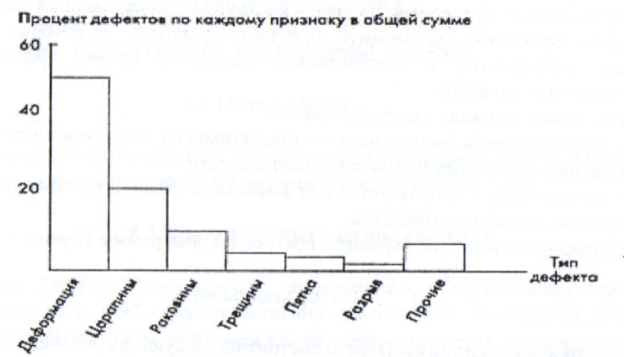

Рисунок 1. Диаграмма Парето

Этап 8. Проведение на диаграмме кумулятивной кривой (кривой Парето) (рис.2).

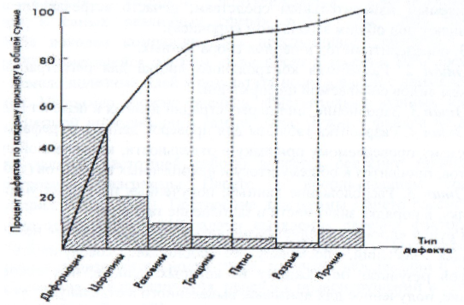

Рисунок 2. Кумулятивная кривая на диаграмме Парето

Этап 9. Нанесение на диаграмму всех обозначений и надписей, касающихся диаграммы (название, разметка числовых значений на осях, наименование контролируемого изделия, имя составителя диаграммы), и данных (период сбора информации, объект исследования и место его проведения, общее число объектов контроля).
В среде Excel составить таблицу исходных и расчётных данных задачи.

Таблица 4.1 - Таблица расчета диаграммы Парето.
Факторы | Вклад фактора (ден. ед.) | Доля факторов (%) | Данные Парето (%)
Ф1 | 8768 | 35,77 | 35,77
Ф2 | 6543 | 26,69 | 62,46
Ф3 | 3456 | 14,10 | 76,55
Ф4 | 2341 | 9,55 | 86,10
Ф5 | 1231 | 5,02 | 91,12
Ф6 | 976 | 3,98 | 95,11
Ф7 | 834 | 3,40 | 95,51
Ф8 | 234 | 0,95 | 99,46
Ф9 | 132 | 0,54 | 100,00
Сумма | 24515

Вклады факторов в общий результат во втором столбце необходимо расположить в порядке их убывания с помощью команды «Сортировка - По убыванию». В первом столбце указать наименование соответствующего фактора. Для построения диаграммы Парето необходимо рассчитать в процентах долю вклада каждого фактора от общей суммы вкладов (столбец 3) и данные Парето (столбец 4). Данные Парето получены постепенным накоплением долей каждого фактора. Первая строка столбца 4 совпадает со значением первой строки столбца 3. Вторая строка столбца 4 получена суммированием значения первой строки столбца 4 и значения второй строки столбца 3, (35,77+26,69=62,46). Третья строка столбца 4 получены суммированием значения 2 строки столбца 4 и значения третьей строки столбца 3 (62,46+14,10=76,55) и т.д., до получения последнего значения станция 4. О корректности вычислений свидетельствует число 100 в строке последнего фактора, соответствующее 100% результата.
Для построения диаграммы Парето выделим данные первого, второго и четвертого столбцов (для выборочного выделения используют клавишу «Ctrl»), не выделяя сумму. В режиме «Мастера диаграмм» (или «Вставка-Диаграмма») выбрать тип диаграммы («Нестандартные-График гистограмма 2»), позволяющей отобразить трехосевую диаграмму (рисунок 3.1).
Проанализируем диаграмму. Проведём горизонтальную прямую, соответствующую 80% вкладов факторов до пересечения с графиком вкладов (в общем случае анализ проводится для любого числа процентов). Слева от точки пересечения размещены факторы, обеспечивающие 80% результата. На реальных данных можно проверить справедливость принципы Парето. Для ряда задач построение диаграммы в среде Excel позволяет моделировать различные варианты распределения вкладов и отслеживать их влияние на результат. При этом изменения вносятся в первый и второй столбцы таблицы 1. А распределение вкладов автоматически определяется в третьем и четвёртом столбцах таблицы, а также на диаграмме Парето.

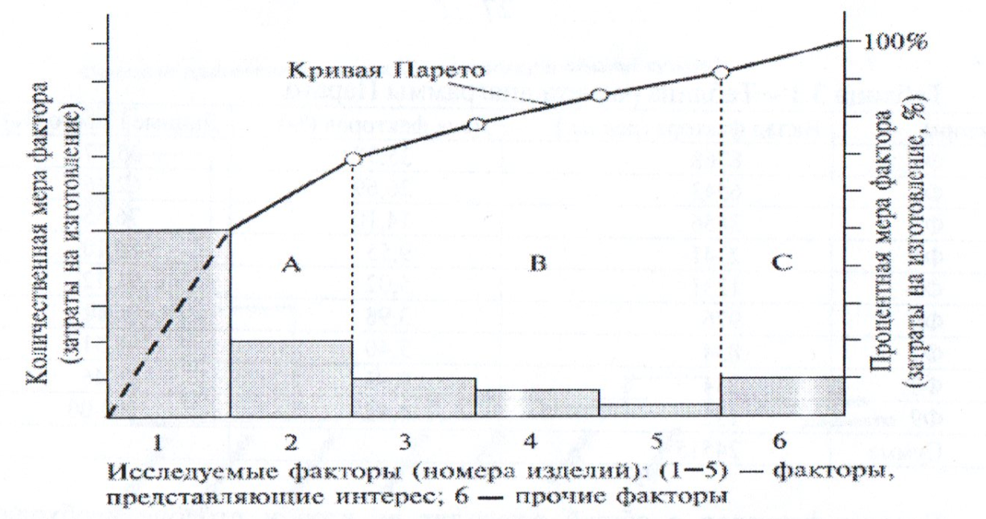

Рисунок 2.1 - Пример построения диаграммы Парето

4.4 Рекомендации по выполнению задания

План действий определить проблему, которую надлежит решить. Учесть все факторы (признаки), относящиеся исследуемой проблеме.
Выявить первопричины, которые создают наибольшие трудности, собрать по ним данные проранжировать их.
Построить диаграмму Парето, которая объективно представит фактическое положение дел в понятной и наглядной форме.
Провести анализ диаграммы Парето.
Особенности метода, Принцип Парето (принцип 20/80) означает, что 20% усилий дают 80% результата, а остальные 80% усилий - лишь 20% результата.
Общие правила построения диаграммы Парето. Решить, какие проблемы (причины проблем) надлежит исследовать, какие данные собирать и как их классифицировать.
Разработать формы для регистрации исходных данных (например контрольный листок).
Собрать данные, заполнив формы, и подсчитать итоги по каждому исследуемому фактору (показателю, признаку).
Для построения диаграммы Парето подготовить бланк таблицы, предусмотрев в нём графы для итогов по каждому проверяемому фактору в отдельности, накопленной суммы числа появления соответствующего фактора, процентов к общему итогу и накопленных процентов.
Заполнить таблицу, расположив данные, полученные по проверяемому фактору, в порядке убывания значимости.
Подготовить оси (одну горизонтальную и две вертикальные линии) для построения диаграммы. Нанести на левую ось ординат шкалу с интервалами от 0 до общей суммы числа выставленных факторов, а на правую ось ординат - с 0 с интервалами от 0 до 100, отражающую процентную миру фактора. Разделить ось абсцисс на интервалы в соответствии с число исследуемых факторов или относительной частотой.
Построить столбиковую диаграмму. Высота столбца (откладывается по левой шкале)равна число появлений соответствующего фактора. Столбцы располагают в порядке убывания (уменьшения значимости фактора). Последний столбец характеризует «прочие», т.е. малозначимые факторы, и может быть выше соседних.
Начертить кумулятивную кривую (кривую Парето) - ломаную, соединяющую точки накопленных сумм (количественной меры факторов процентов). Каждую точку ставят над соответствующим столбцом столбиковой диаграммы, ориентируясь на его правую сторону.
Нанести на диаграмму все обозначения и надписи. Провести анализ диаграммы Парето.
Дополнительная информация:
Пытаетесь достичь высоких результатов лишь по нескольким направлениям, а не повышать показатели по всем направлениям сразу.
Концентрируйтесь только на ресурсах, приносящих наибольшую прибыль, не пытайтесь повысить эффективность всех ресурсов сразу.
В каждой важной для вас области старайтесь определить, какие 20% усилий могут привести к 80% результатов.
Максимально используйте те немногие удачные моменты, когда вы способны показать наивысшие результаты.
Нехватка времени - миф. На самом деле времени у нас предостаточно. По-настоящему мы используем только 20% нашего дня. А многие талантливые люди делают основные «ходы» в течение нескольких минут.
Достоинства метода:
Простота и наглядность делают возможным использование диаграммы Парето специалистами, не имеющими особой подготовки.
Сравнение диаграмм Парето, описывающих ситуацию до и после проведения улучшающих мероприятий, позволяют получить количественную оценку выигрыша от этих мероприятий.
Недостатки метода:
При построении сложной, не всегда четко структурированной диаграммы возможны неправильные выводы.
Ожидаемый результат:
Принятие решения на основании анализа диаграммы Парето.
Построить диаграмму Парето согласно примеру.
Задача:
Руководством компании поставлена задача: добиться снижение потерь, возникших в результате несоответствий при перевозке грузов.

Таблица 4.2
№  п/п | Наименование несоответствия | Количество случаев возникновения несоответствия
1 | Неполное обеспечение заявок клиентов на подачу транспортных средств | 115
2 | Несвоевременная доставка грузов | 97
3 | Не сохранность груза | 6
4 | Несвоевременное оформление документов | 1265
5 | Использование расчетов только по предоплате | 11
6 | Предоставление неисправных транспортных средств | 63
7 | Прочее | 12

Таблица 4.3
№  п/п | Наименование несоответствия | Средние потери случаев  несоответствия | Средние потери в результате возникновения одного случая несоответствия, тыс. тенге | Общие потери в результате воздействия конкретного вида несоответствия, млн. тенге | Доля общих потерь в результате конкретного вида несоответствия | Дан-  ные  Парето  (%)
1 | Неполное обеспечение заявок клиентов на подачу транспортных средств | 115 | 357,5 | 41,1 | 48% | 48%
2 | Несвоевременная доставка грузов | 97 | 176,5 | 17,1 | 20% | 69%
3 | Не сохранность груза | 6 | 1875 | 11,25 | 13% | 82%
4 | Несвоевременное оформление документов | 1265 | 5,5 | 6,95 | 8% | 90%
5 | Использование расчетов только по предоплате | 11 | 337,5 | 3,7 | 4% | 94%
6 | Предоставление неисправных транспортных средств | 63 | 54 | 3,4 | 4% | 98%
7 | Прочее | 12 | 115 | 1,4 | 2% | 100%
 |  |  |  | 84,9 | 100%

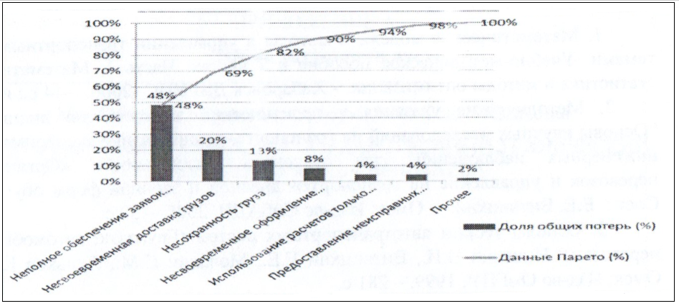

Рисунок 1. Диаграмма Парето

Заключение: перпендикуляра располагается следующие виды несоответствий: «Неполное обеспечение заявок клиентов на подачу транспортных средств», «Несвоевременная доставка груза», «Не сохранность груза». Перечисленные факторы мы и выбираем для принятия первоочередных по их устранению.
Из анализа диаграмм, видно, что «Несвоевременное оформление документов», составляющее более 80% несоответствий и являющееся единственным фактором для принятия первоочередных мер по устранению большинства несоответствий, не только не является доминирующей причиной денежных потерь, но даже не выходит в состав факторов для разработки первоочередных мер. В связи с тем, что для любой коммерческой организации увеличение прибыли, а, следовательно, и сокращение издержек является приоритетным направлением, воплощение получат результаты анализа второй диаграммы Парето.
При необходимости возможно использование произвольных данных по указанию преподавателя.

4.5 Контрольные вопросы

1. В чём заключается суть принципа Парето?
2. Назначение и цель метода построения диаграммы Парето.
3. Порядок построения диаграмма Парето.
4. Привести собственный пример на применение принципа построения диаграммы Парето.
5. В чём заключается положительные особенности построения диаграммы в среде Excel?
6. Какие инструментальные средства могут быть также использованы для анализа Парето кроме табличного процессора Excel?

СПИСОК ИСПОЛЬЗОВАННЫХ ИСТОЧНИКОВ

1. Математические модели и методы в управлении транспортными системами. Учебно-методическое пособие в 2 частях. Часть 1. Математическая статистика и методы оптимизации. - Хабаровска ДВГУПС -2000. - 44 с.: ил.
2. Методические указания к практическим занятиям по дисциплине "Основы научных исследований на транспорте, планирование экспериментов и инженерных наблюдений" для студентов специальности "Организация перевозок и управление на транспорте" дневной и заочной формы обучения/ Сост.:Е.Е. Витвицкий. - Омск: Изд-во СибАДИ, 2008. - 32 с.
3. Основы теории автотранспортных систем (Грузовые автомобильные перевозки)/ Николин В.И., Витвицкий Е.Е., Мочалин С.М., Ланьков Н.И. - Омск: Изд-во ОмГПУ, 1999. - 281 с.
4. Николин В.И. Проектирование грузовых автомобильных перевозок: учебное пособие по дипломному проектированию для студентов специальности 241000/ В.И. Николин.-Омск: Изд-во СибАДИ, 2003. -40 с.
5. Проектирование автотранспортных систем доставки грузов/ Николин В.И., Мочалин С.М., Витвицкий Е.Е., Николин И.В., под ред. проф. В.И. Николин. – Омск; Изд-во СибАДИ, 2001. - 184 с.
6. Геронимус Б.Л. Экономико-математические методы в планировании на автомобильном транспорте; Учебник для техникумов. - 2-е изд., перераб. допол. –М.: Транспорт, 1982. - 192с.
7. Витвицкий Е.Е. Развозочно-сборные автотранспортные системы перевозки грузов; Монография. – Омск: Изд-во «Вариант-Сибирь», 2003. – 274 с.

ПРИЛОЖЕНИЕ А

Форма титульного листа

Министерство образования и науки Республики Казахстан
ВОСТОЧНО-КАЗАХСТАНСКИЙ ТЕХНИЧЕСКИЙ УНИВЕРСИТЕТ
ИМ. Д.М. СЕРИКБАЕВА

Школа Машиностроения

ОТЧЕТ
практических работ по дисциплине
«Прогнозирование развития и оценка конкурентоспособности
транспортных систем»

Выполнил (а) магистрант (ка) группы _________ __________________
(ф.и.о.)
Принял (а) _____________________________________________________
(должность) (ф.и.о.)

Усть-Каменогорск 202..

ПРИЛОЖЕНИЕ Б

Основные требования по оформлению отчета

По результатам выполнения каждый практической с работы составляется отчет, который должен содержать:
титульный лист, где указывается название университета и кафедры, номер и название практического занятия, кто проверил отчёт и принял защиту работы (титульный лист может быть один на несколько практических занятий);
цель практического занятия;
исходные данные, указываемые в задании и необходимые для достижения поставленной цели (таблицы, расчетные формулы, схемы, графики и т.п.);
экспериментальные данные;
расчётная часть (если таковая предусмотрена заданием);
анализ и обсуждение полученных результатов;
заключение;
даты выполнения занятия магистранта.
Магистрант для облегчения выполнения и подготовки защитите выполненного занятия может по-своему усмотрению в отчете после пункта «Цель занятия» выписать необходимые теоретические сведения по оборудованию, приборам и методическим указаниям по выполнению работы,а также порядок его выполнения.
Все схемы и графики, которые приводятся в отчете, предъявляемыми государственными стандартами к оформлению конструкторской документации (ЕСКД).
Отчёт и защита магистрантам выполненного практического занятия принимаются в установленном порядке.

